Рекомендации
музыкального руководителя ДОУ
для родителей

«Пальчиковые игры для детей»
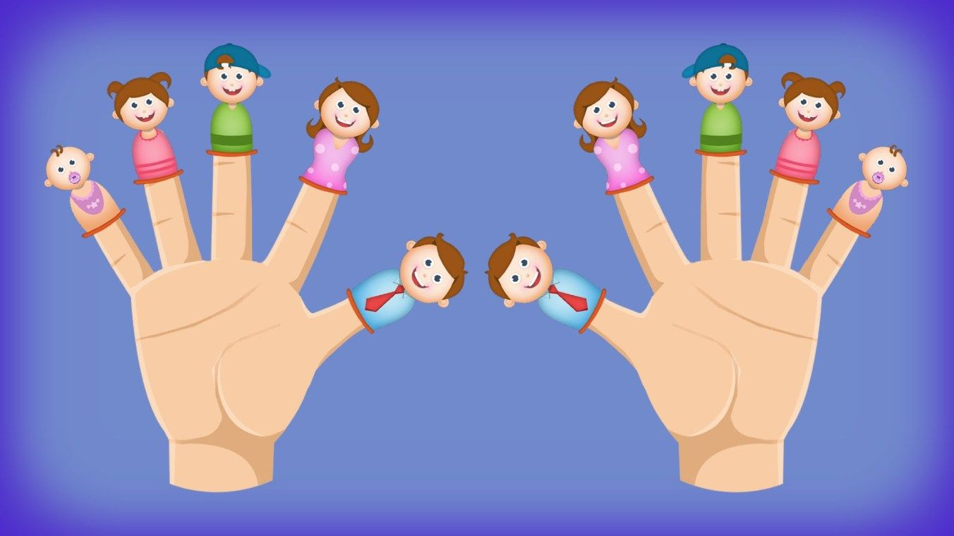
Для ребёнка пальчиковые игры – это один из способов повеселиться, отвлечься, расслабиться. Но пальчиковые игры имеют особое, развивающее воздействие.
Такие игры стимулируют развитие мелкой моторики, логики, мышления, речи. Пальцы и кисти приобретают хорошую подвижность, гибкость, исчезает скованность движений.

Рекомендации по проведению пальчиковых игр
- Перед игрой обсудите с ребёнком содержание игры сразу отрабатывая необходимые жесты, комбинации пальцев, движения. Это подготовит малыша к правильному выполнению упражнения, и создаст необходимый эмоциональный настрой.
- Выполняйте упражнение вместе с ребёнком чётко проговаривая текст и выполняя движения. Т.о. постепенно текст разучивается наизусть, и ребёнок произносит его целиком, соотнося слова с движением.
- Выбрав два - три упражнения, постепенно дополняйте новыми. Наиболее понравившиеся игры можете оставить в своём репертуаре и возвращаться к ним по желанию малыша.
- Не ставьте перед ребёнком несколько сложных задач сразу (к примеру, показывать движения и произносить текст). Объём внимания у детей ограничен, и невыполнимая задача может "отбить" интерес к игре.
- Никогда не принуждайте малыша к игре. Попытайтесь узнать причину отказа. Может-быть даже поменяйте игру.
- Стимулируйте подпевание детей, "не замечайте", если они поначалу делают что-то неправильно, поощряйте успехи.

Как организовать пальчиковые игры дома
Проведение пальчиковых игр не требует специального оборудования, места проведения и даже педагогического образования. Для её проведения подойдет любое стихотворение, песенка, потешка, которые вам знакомы. Используйте любые жесты и движения пальчиков и ручек. Если ребёнок не может сам отобразить необходимые движения, помогите приёмом «мягкого физического манипулирования» - держа руки ребёнка, делайте его руками необходимые движения.
Пальчиковые игры можно проводить с предметами или игрушками. Например, покатать между ладошками мячик, потереть палочку или карандаш между ладошками. Главное, чтобы было задействовано как можно больше акупунктурных точек.
Чтобы заинтересовать ребёнка, используйте разный тембр голоса: высокий - низкий, тихий - громкий.
Специалисты рекомендуют выполнять упражнения от 3 до 5 раз, каждое занятие длится несколько минут и повторяется в течение дня 2-3 раза. Но это дело лично каждого, главное, чтобы было интересно ребёнку и не в тягость вам.

Сделайте такую пальчиковую гимнастику вместе с малышом:

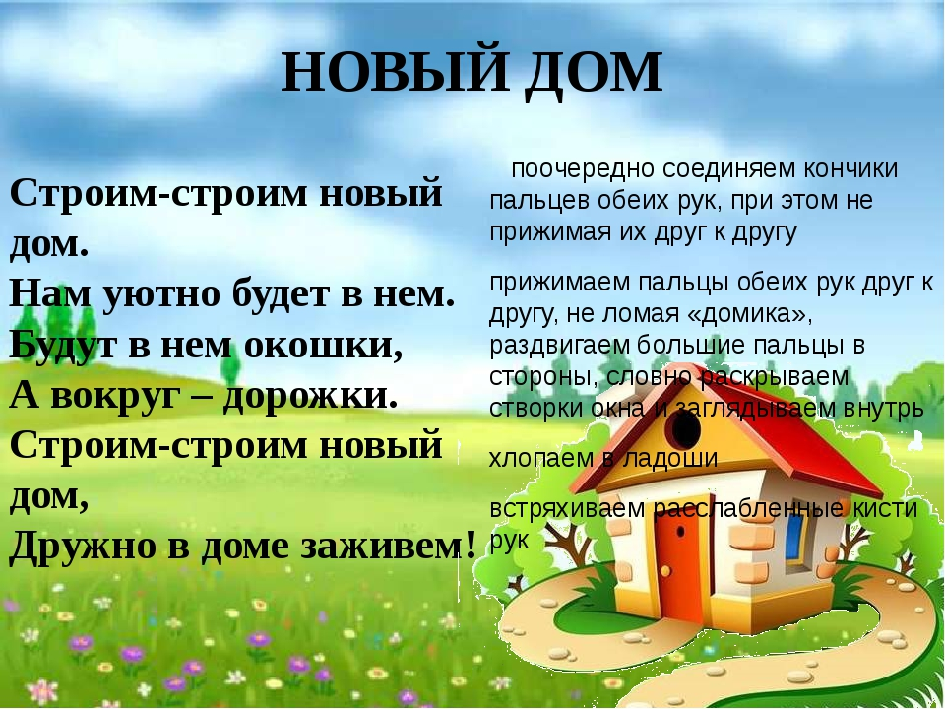

Ваш музыкальный руководитель

